

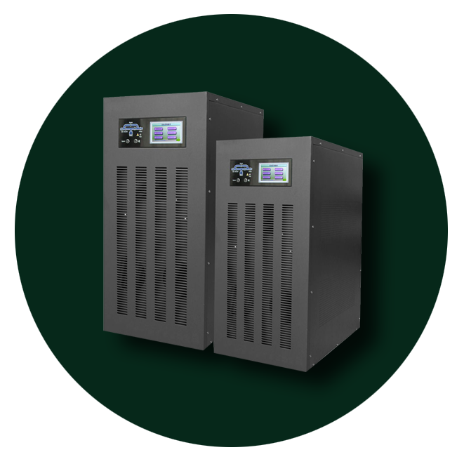
8K-16KW逆变器

离网太阳能发电系统专用
Special off-grid solar power system

产品介绍

产品是把直流电能（电池、蓄电瓶）转变成交流电（一般为220V,50Hz正弦波）。它由逆变桥、控制逻辑和滤波电路组成。广泛适用于空调、家庭影院、电动砂轮、电动工具、缝纫机、电脑、电视、洗衣机、抽油烟机、冰箱，录像机、按摩器、风扇、照明等。通过连接线接到电瓶上，把家用电器连接到机器输出端就能使用各种电器。可使用的电器有：手机、笔记本电脑、数码摄像机、照像机、照明灯、电动剃须刀、游戏机、掌上电脑、电动工具、车载冰箱及各种旅游、野营、医疗急救电器等。这是一款采用全数码控制的设计理念，应用智慧型DSP数字化智能引擎控制，采取工频架构，新型逆变电源产品。特别适合店里环境恶劣的区域与光伏发电使用，纯正弦波输出，可以驱动所有类型负载。
产品特征

- 转换效率高、启动快；
- 安全性能好：产品具备短路、过载、过/欠电压、超温5种保护功能；
- 物理性能良好：产品采用全金属外壳，散热性能好，表面硬氧化处理，耐摩擦性能好，并可抗一定外力的挤压或碰击；
- 带负载适应性与稳定性强。
- 双模式，太阳能优先和市电优先可选择性切换。
产品部件

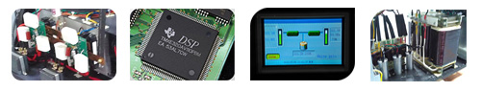
IGBT驱动模块 DSP高速处理器 触摸屏显示系统 变压器

- GTR饱和压降低，载流密度大，但驱动电流较大；MOSFET驱动功率很小，开关速度快，但导通压降大，载流密度小。IGBT综合了以上两种器件的优点，驱动功率小而饱和压降低。
- 以数字形式对信号进行采集，变换，滤波，估值，增强，压缩，识别等处理。
3.独立电路控制模块，独立的CPU进行信号处理，显示更精准，高清液晶触摸屏显示系统。
4.100%足功率变压器，条形片材烧制而成，自助技术组件，效率更高。
产品正面和背面图

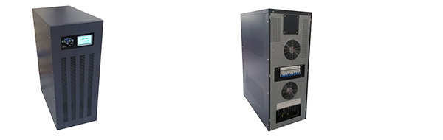
正面 背面

产品内部结构图

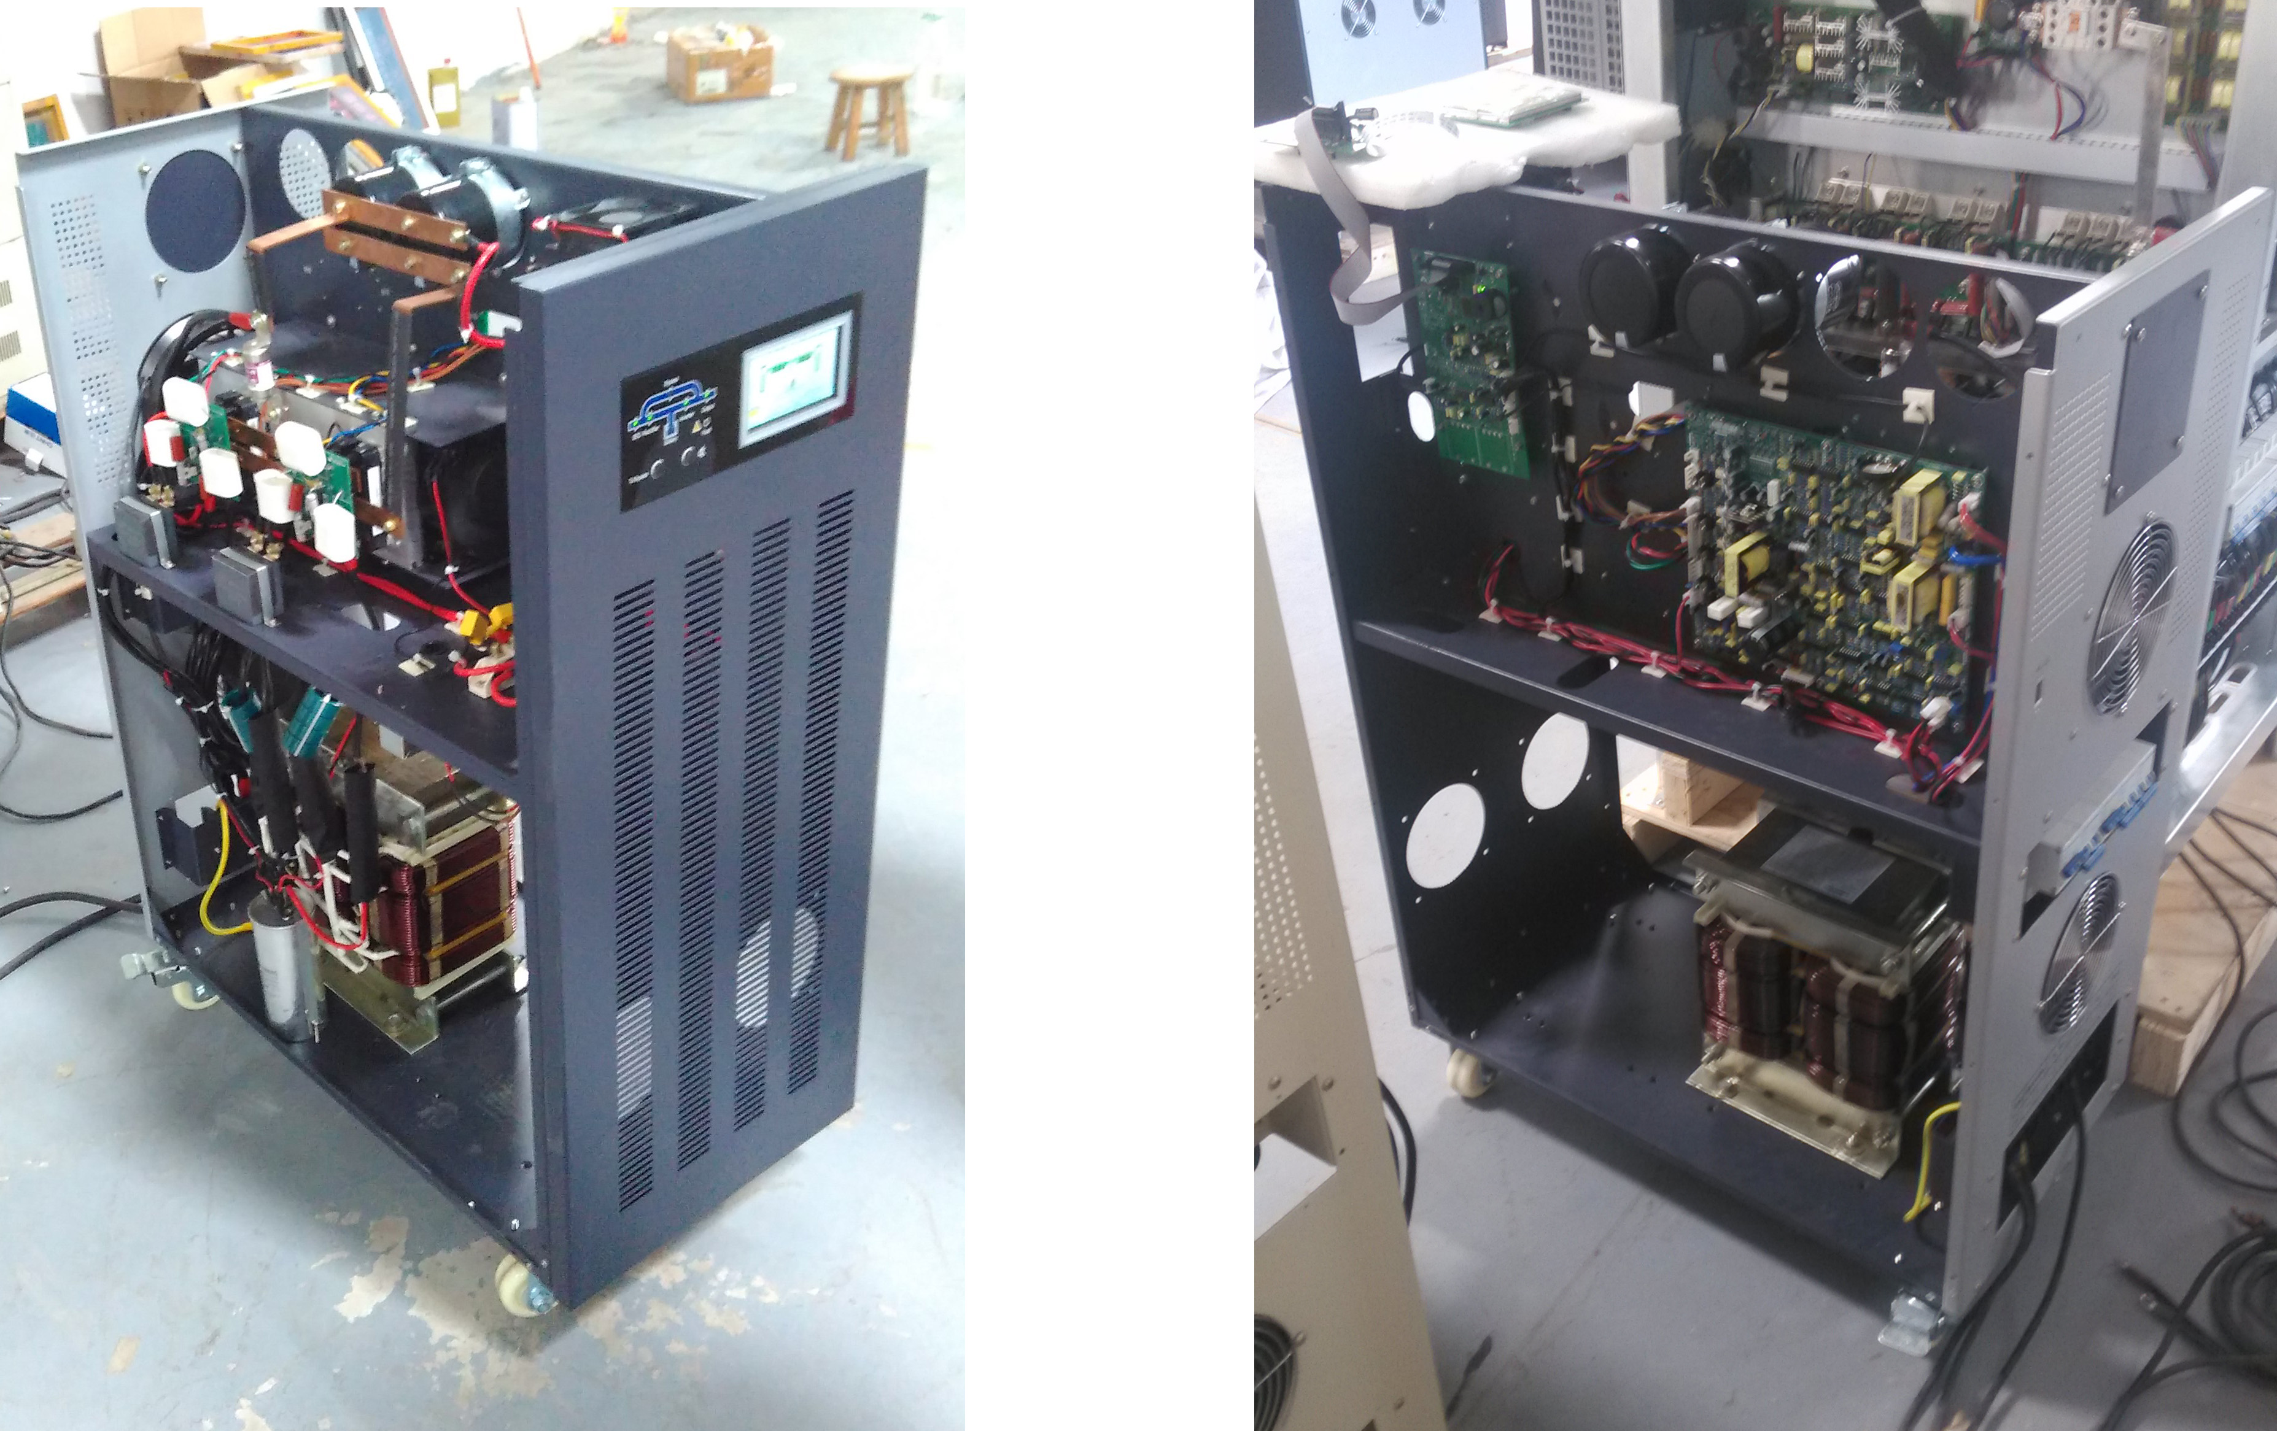

后背板接口

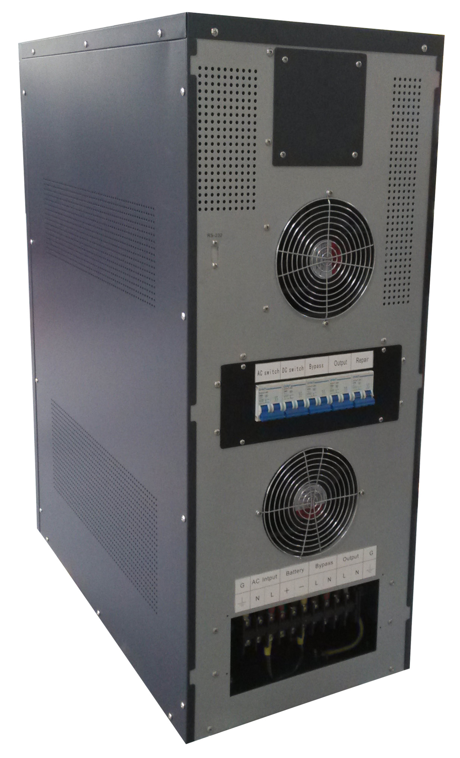

智能风扇
（温控）

旁路开关

直流开关

输出开关

维修开关
交流开关

智能风扇
（温控）

地线

火线

零线

交流输出（220V）

零线

市电输入（220V）

地线

火线

旁路输入（220V）

蓄电池负极

零线

蓄电池正极

火线

技术参数

型号 | CP8 | CP12 | CP16
额定功率 | 8000W | 12000W | 16000W
电池电压 | 192V | 192V | 192V
转换时间 | ≤1ms
输入电压 | 100/110/120/127/220/230/VAC（+25%，-36%）
输入频率 | 45Hz~54Hz/55Hz~65Hz
输出电压 | 市电：100/110/120/127/220/230/VAC（+11%，-13%）  逆变：100/110/120/127/220/230/VAC（±3%）
输入频率 | 市电：与市电同频率  逆变：50Hz/60Hz±0.5
输出波形 | 正弦波
显示 | 4.3英寸触摸屏显示系统
保护 | 采用TOP充电，加快电池充电速度，延长电池使用寿命
过载保护 | 电池模式满载报警，过载110%，30S自动关机，过载120%,2S自动关机。市电模式过载不关机，蜂鸣器发出报警声。
短路保护 | 输出发生短路，机器自动关闭，故障排除后机器自动恢复输出。
低压保护 | 机器自动关闭，市电恢复时机器自动充电。
机箱尺寸(mm) | 710×380×990
包装尺寸(mm) | 910×580×1050
净重（Kg） | 85 | 95 | 130
毛重（Kg） | 100 | 110 | 145

包装图片

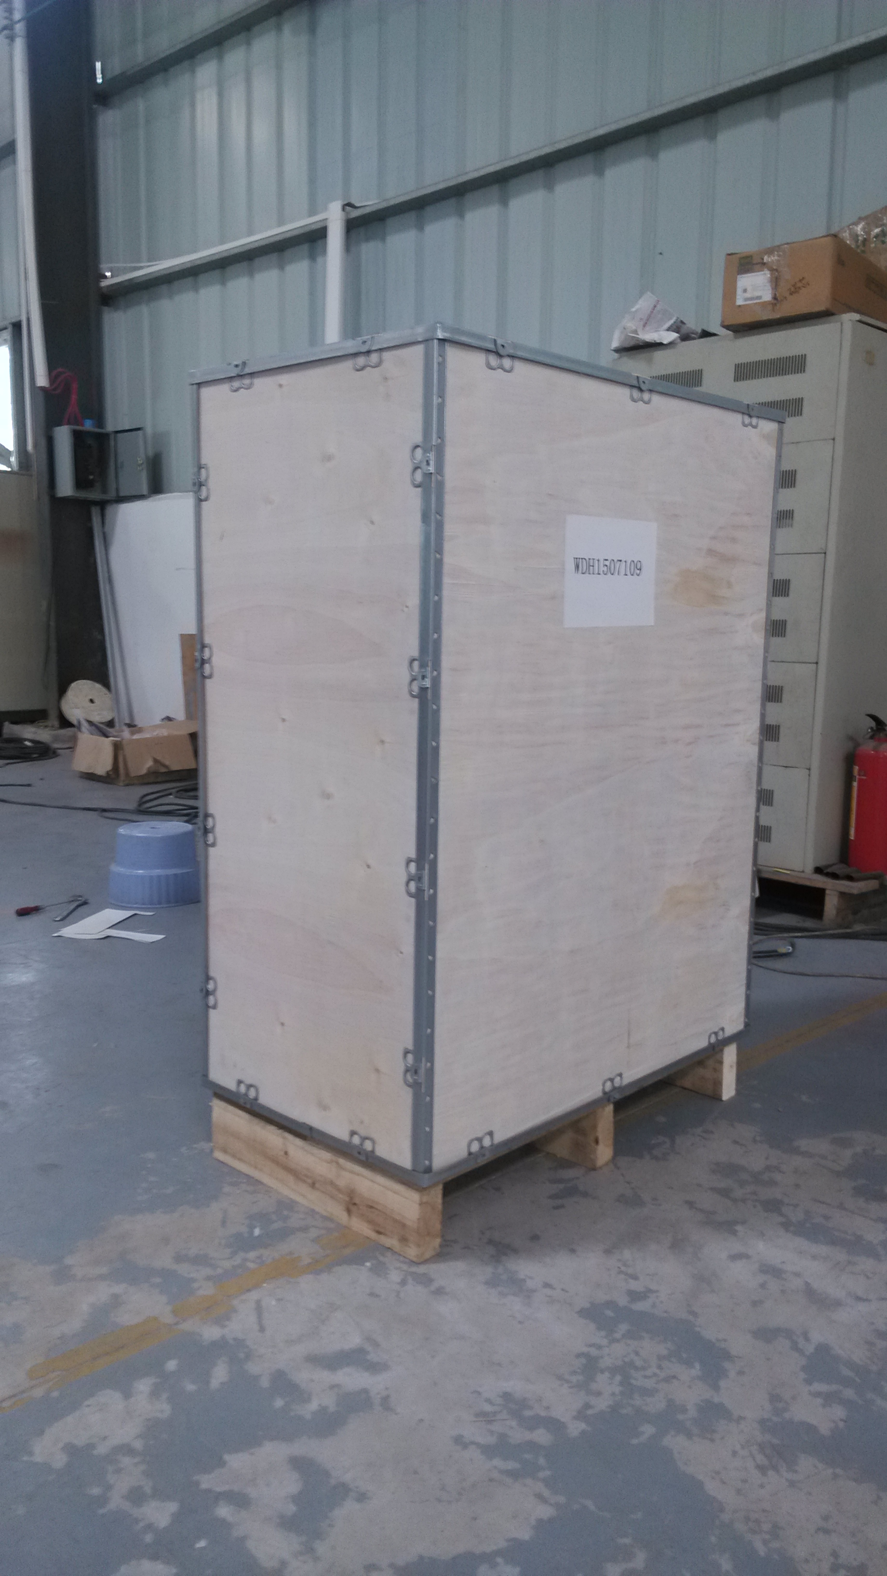
木箱包装

木箱包装
产品在系统中的应用
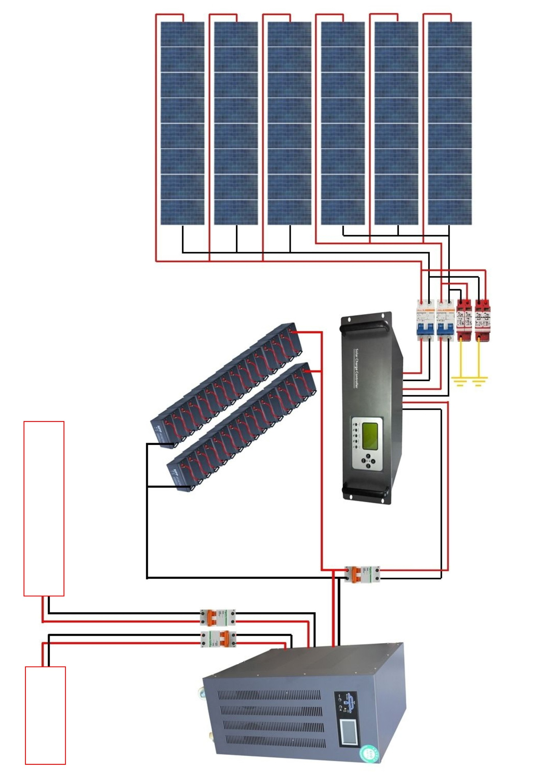

太阳能电池阵列

防雷器
直流断路器

蓄电池组

家用电器
控制器

12KW/192V逆变器

市电

欢迎来电，加QQ，来邮件来获取最有竞争力价格，同时，更欢迎来我厂参观指导，另外，我厂提供贴牌服务，详见以下联系方式：

公司：佛山市佳尔电子电器有限公司
联系人：屠晨晨
手机：18676985031
QQ：2971458483
电话：+86-757-89986729-802
传真：+86-757-89986739
网址：www.abcpower.com.cn
地址：广东省佛山市南海区罗村联和工业区空军农场一栋

